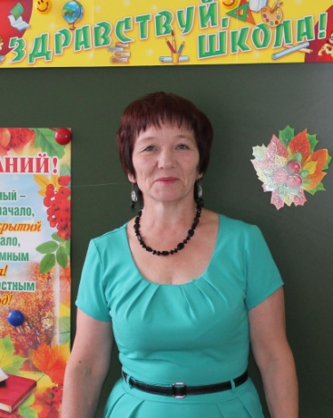
2017-му году – Году Экологии посвящается!
Экологический проект «Покормите птиц зимой!»
Автор проекта: учитель начальных классов Муниципального автономного
образовательного учреждения Казанская средняя общеобразовательная школа
Новосёлова Светлана Николаевна.
Тип проекта - по числу учащихся: групповой, разновозрастной, - по доминирующему методу: творческий социальный, - по предметным областям: межпредметный (окружающий мир,
литературное чтение, технология);
- по продолжительности: средней продолжительности.
Участники: учащиеся 3 «А» класса МАОУ Казанская СОШ, их родители, учитель (55человек);
Место проведения: с.Казанское, ул. Ленина, 64 «А»;
Время проведения: октябрь – март 2015/2016 г.
Цель проекта: изучение образа жизни и поведения птиц зимой.
Задачи проекта:
- оказать реальную помощь братьям нашим меньшим в зимнее время года; - привлечь внимание окружающих к проблеме зимовки птиц в нашей местности; -изучить видовое разнообразие птиц села Казанское.
Рабочий план реализации проекта:
№п/п | Действия | Сроки | Ответственные | Ресурсы | Результат
1. | Совещание членов творческой группы. Постановка проблемы, определение целей и задач проекта. | октябрь | Руководитель проекта и творческая группа | Опыт других педагогов. Методические рекомендации по организации социального проекта. | Проведено совещание.
2. | Знакомство с понятием «волонтёр», информация о волонтёрском движении в области, районе. | октябрь | Жолудева Екатерина | Презентация | Просмотрена презентация, объявлена акция «Покормите птиц зимой»
3. | Поиск информации о видовых группах птиц, о птицах нашей местности. | октябрь-ноябрь | Инициативная группа, классный руководитель. | СМИ: журналы, книги, энциклопедии, Интернет. | Обмен мнением о прочитанной информации.
4. | Выбор технологической карты кормушки, исходя из своих возможностей. | ноябрь | Родитель – Бессонова Алёна Григорьевна | Интервью у взрослых, Интернет, журнал «Смастери сам» | Определились с выбором кормушки.
5. | Изготовление кормушки. | Ноябрь декабрь | Учащиеся, родители, учитель. | Древесина, картон, пластиковые бутылки, пакеты и т. д. | Изготовили кормушки..
6. | Развешивание кормушек на территории школы. | Ноябрь декабрь | Учащиеся, родители, учитель. | Изготовленные кормушки, крепёжный материал. | Развешали кормушки на территории школы
7. | Наблюдение за поведением и питанием птиц. | декабрь-январь | Учащиеся класса | Дневник наблюдений, часы. | Запись в дневнике наблюдений.
8. | Обобщить результат наблюдений. | январь | Учащиеся класса, инициативная группа | Дневник наблюдений | Запись в дневнике наблюдений, создание слайдов.
9. | Распространить листовки-призывы о помощи птицам зимой. | Январь-февраль | Инициативная группа | Листовка | Листовки-призывы разместили на социально значимых жилых объектах села Казанское.
10. | Защита исследовательской работы по теме: «Видовое разнообразие птиц села Казанское и его окрестностей» | февраль | Бессонов Роман Евгеньевич. | Научная работа, выполненная в word, Power Point. | Защита презентации в классе.
11. | Создать презентацию «Покормите птиц зимой»; | февраль | Классный руководитель | Программа Power Point, дневник наблюдений, фотографии с мероприятия. | Создана презентация «Покормите птиц зимой»
12. | Участвовать в областном конкурсе «Рука помощи». | март | Классный руководитель | Презентация. | Участие в конкурсе «Рука помощи» ok-007@mail.ru; eco_krai@mail.ru

1. Совещание членов творческой группы. Постановка проблемы, определение целей и задач проекта.
Проблема:
на территории нашей школы много деревьев, учащиеся видят, как от дерева к дереву перелетают птицы, мечутся в поисках корма в зимнее время. Наблюдая ежедневно эту картину, ребята предложили объявить коллективный творческий проект «Покормите птиц зимой».
Задачи:
- оказать реальную помощь братьям нашим меньшим в зимнее время года; - привлечь внимание окружающих к проблеме зимовки птиц в нашей местности; - изучить видовое разнообразие птиц села Казанское.
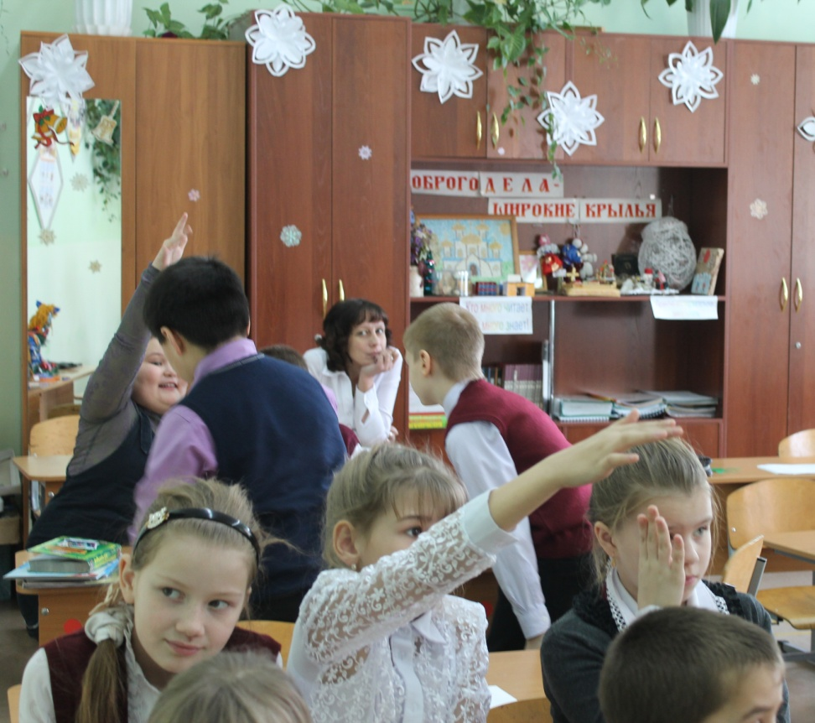
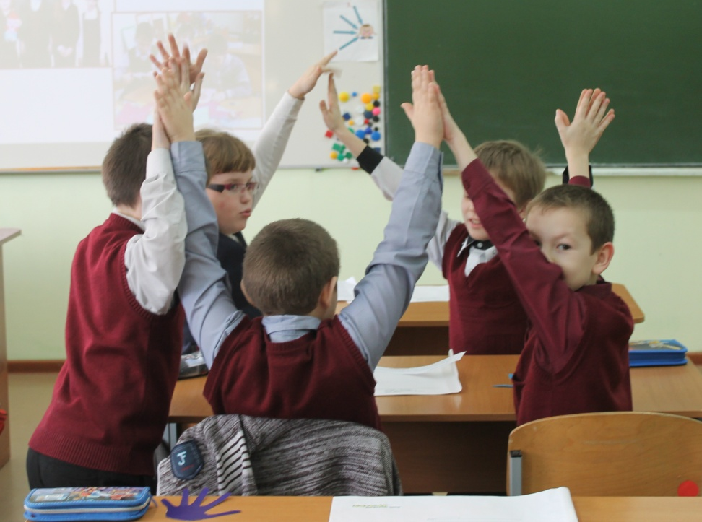

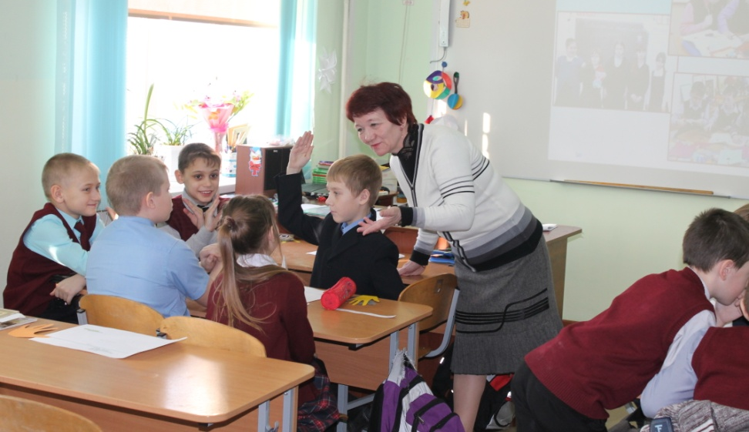

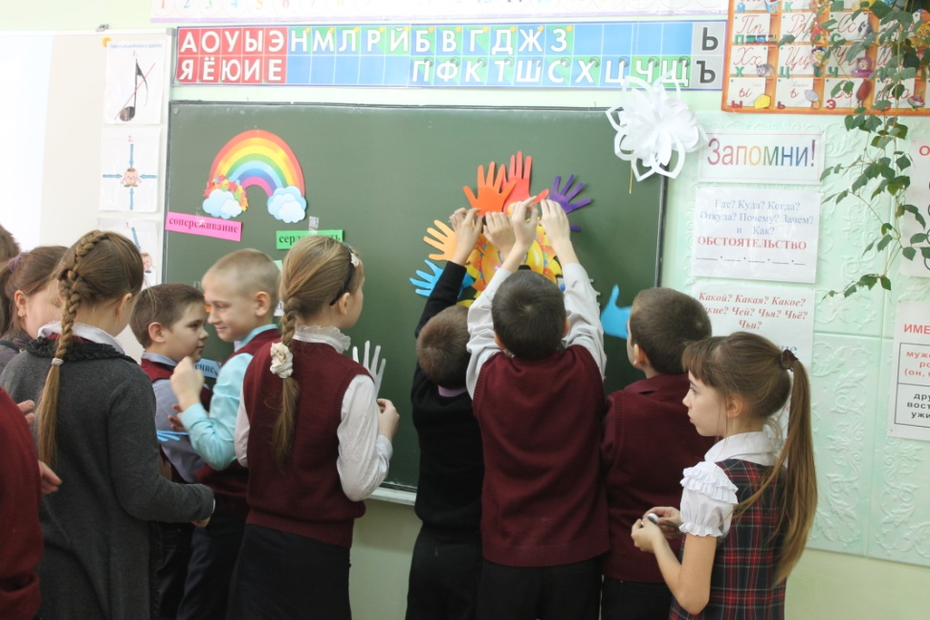
На классном часе: «Спешите дарить добро» пришли к выводу о необходимости помогать
птицам в зимнее время года.
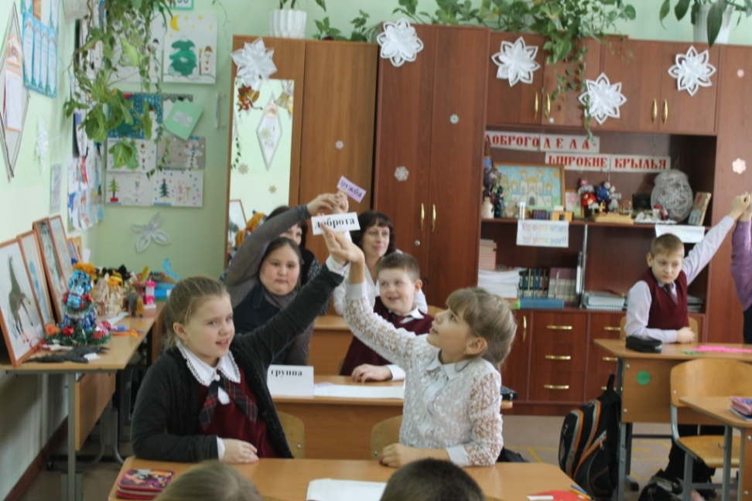

2. Знакомство с понятием «волонтёр», информация о волонтёрском движении в области, районе.
Задачи:
- познакомиться с понятием «волонтёр», «волонтёрское движение»;
- взять интервью у работников Центра развития детей о волонтёрском движении в районе;
- приготовить и защитить презентацию по данной теме;
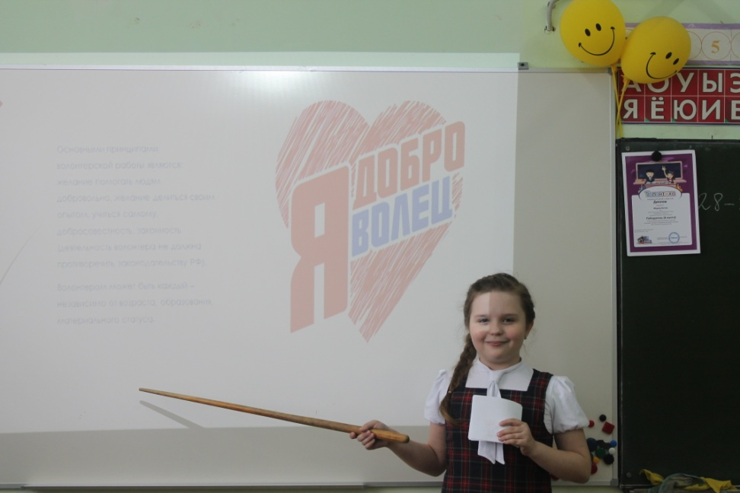
- призвать листовками всех желающих школы участвовать в акции «Покормите птиц зимой».
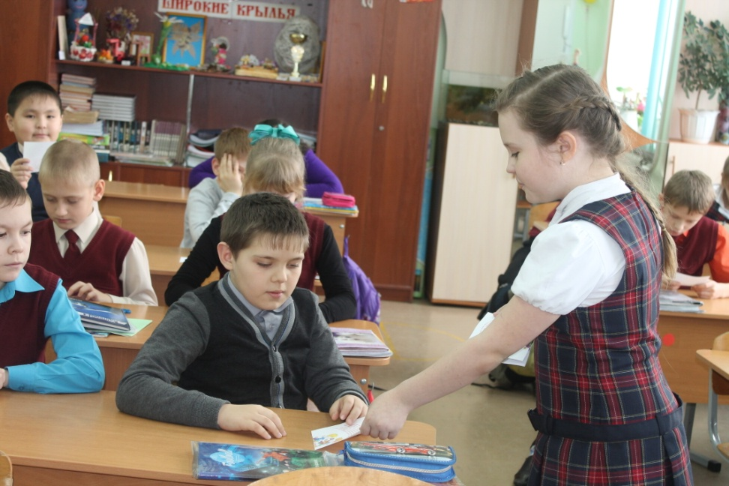
3. Поиск информации о видовых группах птиц, о птицах нашей местности.
Задачи:
- найти в СМИ информацию о птицах нашего региона, с их видовым разнообразием;
- изучить меню птиц;
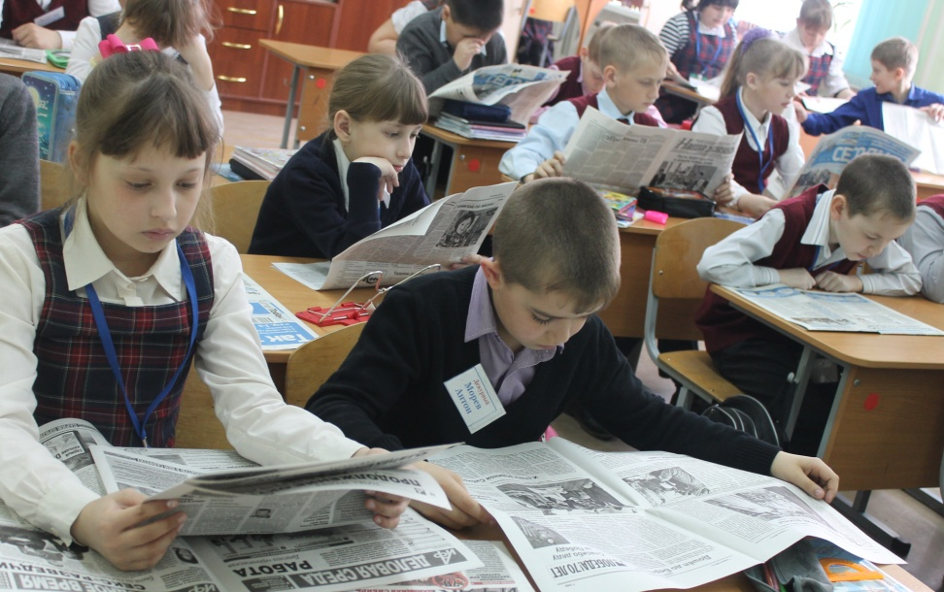
- обменяться мнением о прочитанной информации;
4. Выбор технологической карты кормушки, исходя из своих возможностей.
Задачи:
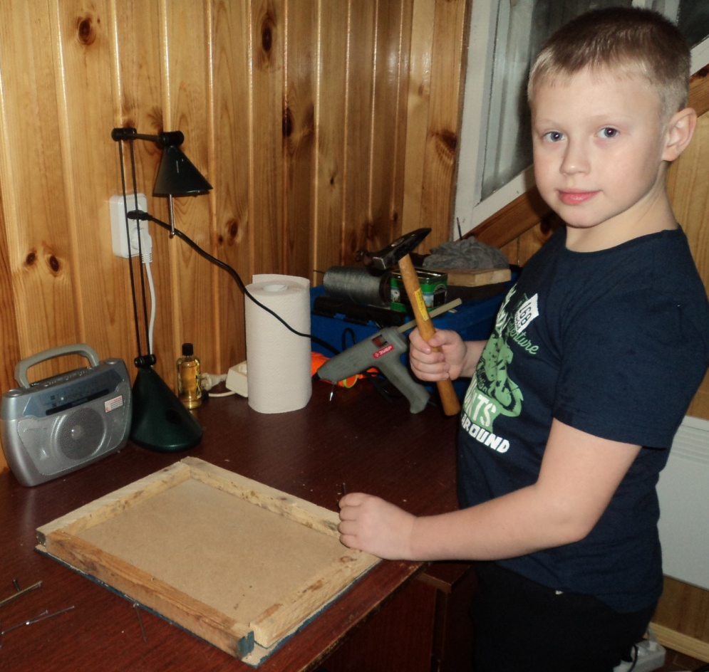
- изучить разнообразие материалов для изготовления кормушки для птиц;
- выбрать технологическую карту кормушки, какую может изготовить каждый ученик, исходя из своих возможностей;
Технологическая карта изготовления кормушки для птиц из дерева:
1 этап
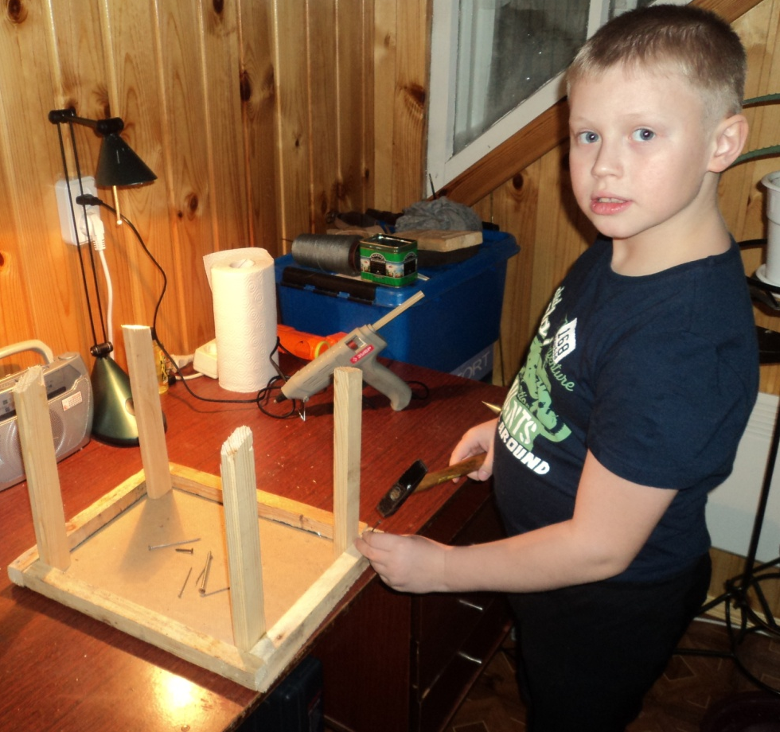
1 этап: выпилить ножовкой из ДВП основание кормушки в форме прямоугольника, затем прикрепить гвоздями бортики, выполненные из деревянных брусочков

2 этап: изготовить из деревянных
брусочков 4 стойки и закрепить их
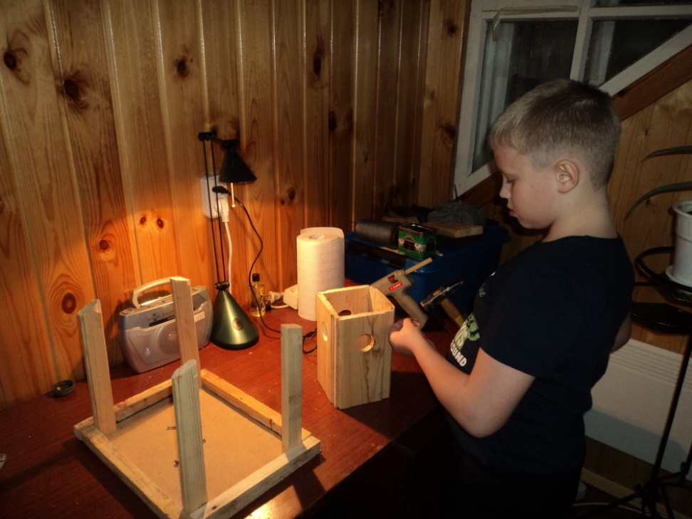
гвоздями к бортикам кормушки

2 этап
3 этап: выпилить из деревянных дощечек 4 стороны домика, в них выпилить перовым сверлом круглые отверстия ,скрепить стороны домика маленькими гвоздиками и закрепить его на основании кормушки
3 этап

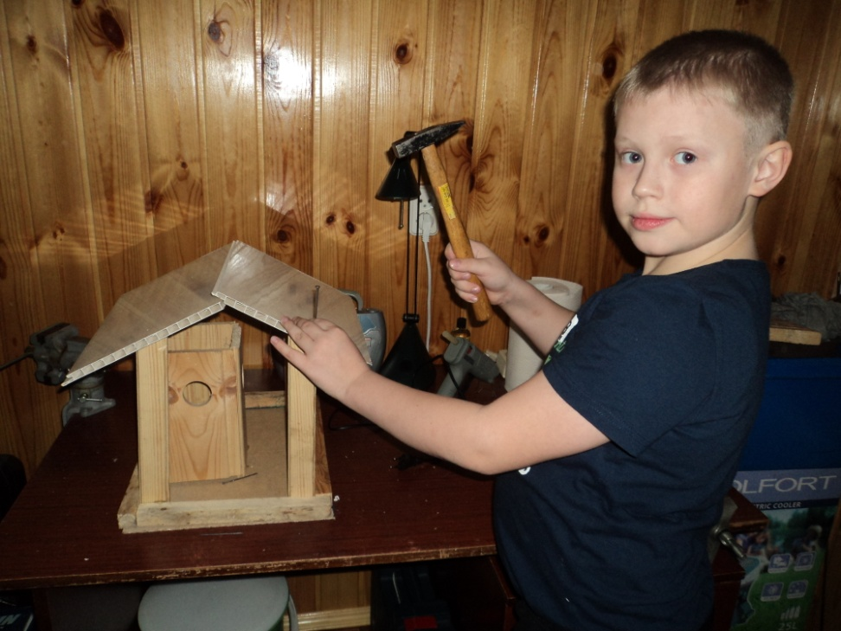
4 этап: выпилить из пластиковой панели при помощи ножовки 2 одинаковые пластины и
гвоздями закрепить их на деревянных
стойках

4 этап
5.Изготовление кормушек. Развешивание кормушек на территории школы.
Задачи:
- изготовить кормушки для птиц, исходя из своих возможностей;
Кормушка из тыквы:
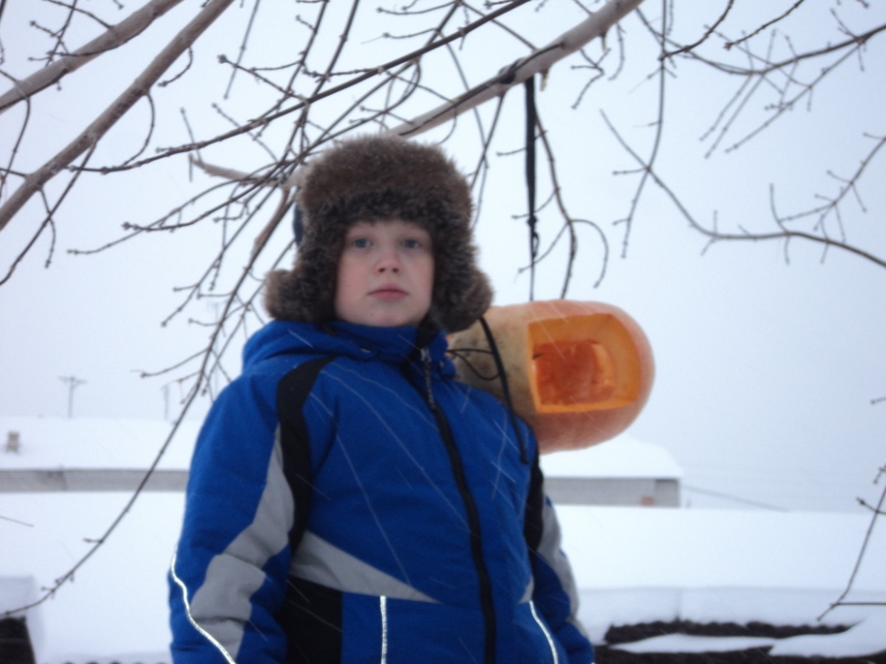
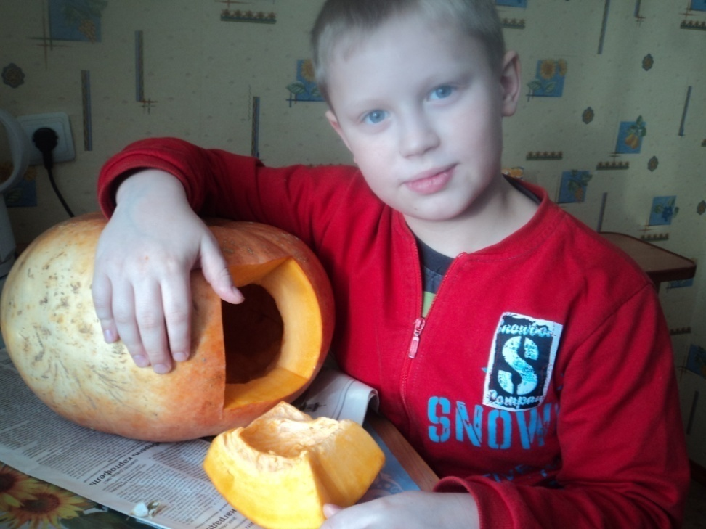

Кормушки из бросового материала:
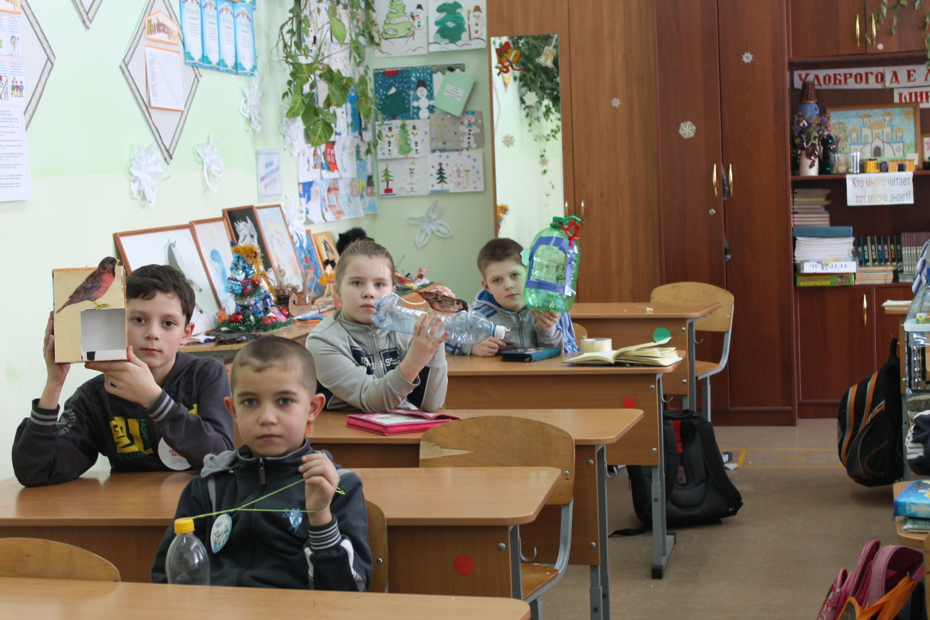
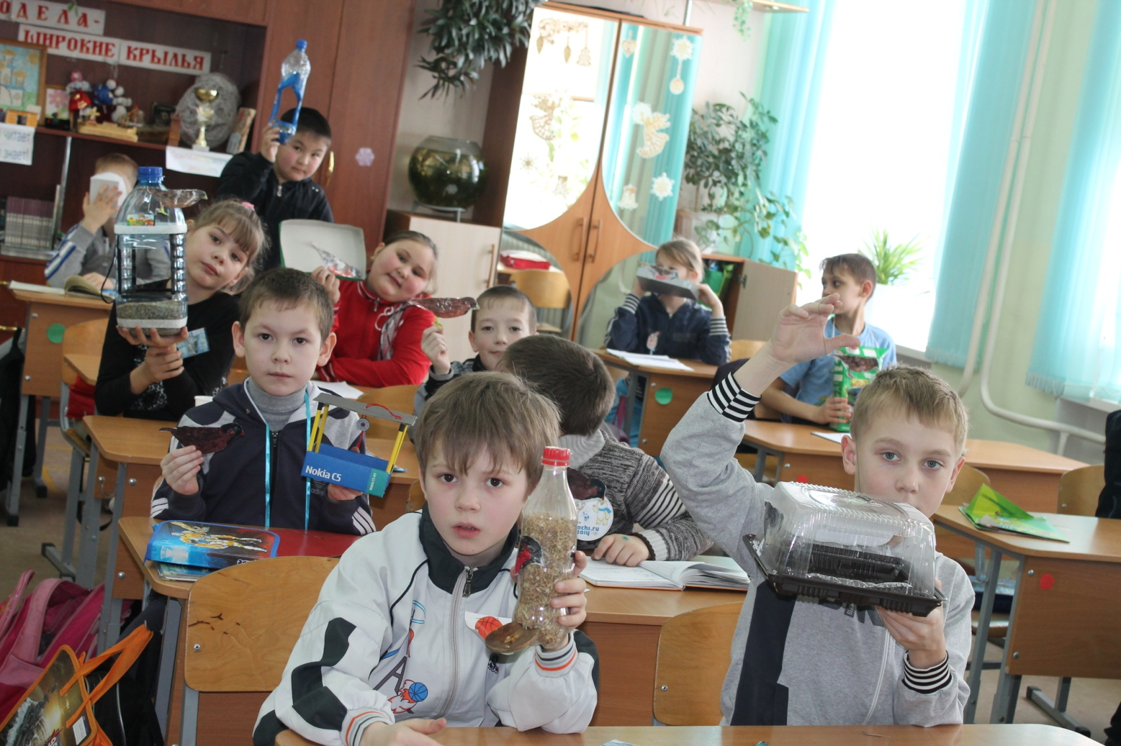
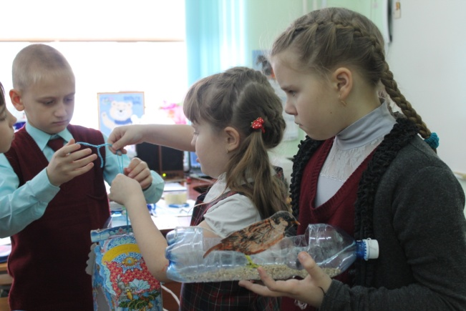
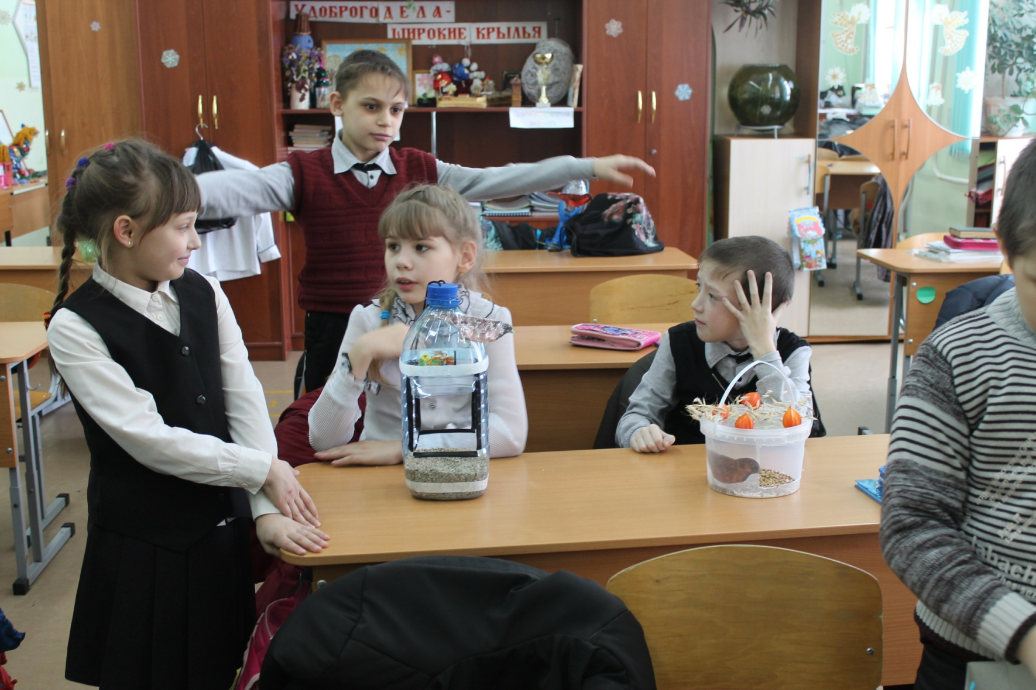

6. Развешивание кормушек на территории школы.
Задачи:
- с помощью взрослых развешать кормушки с кормом на территории школы.
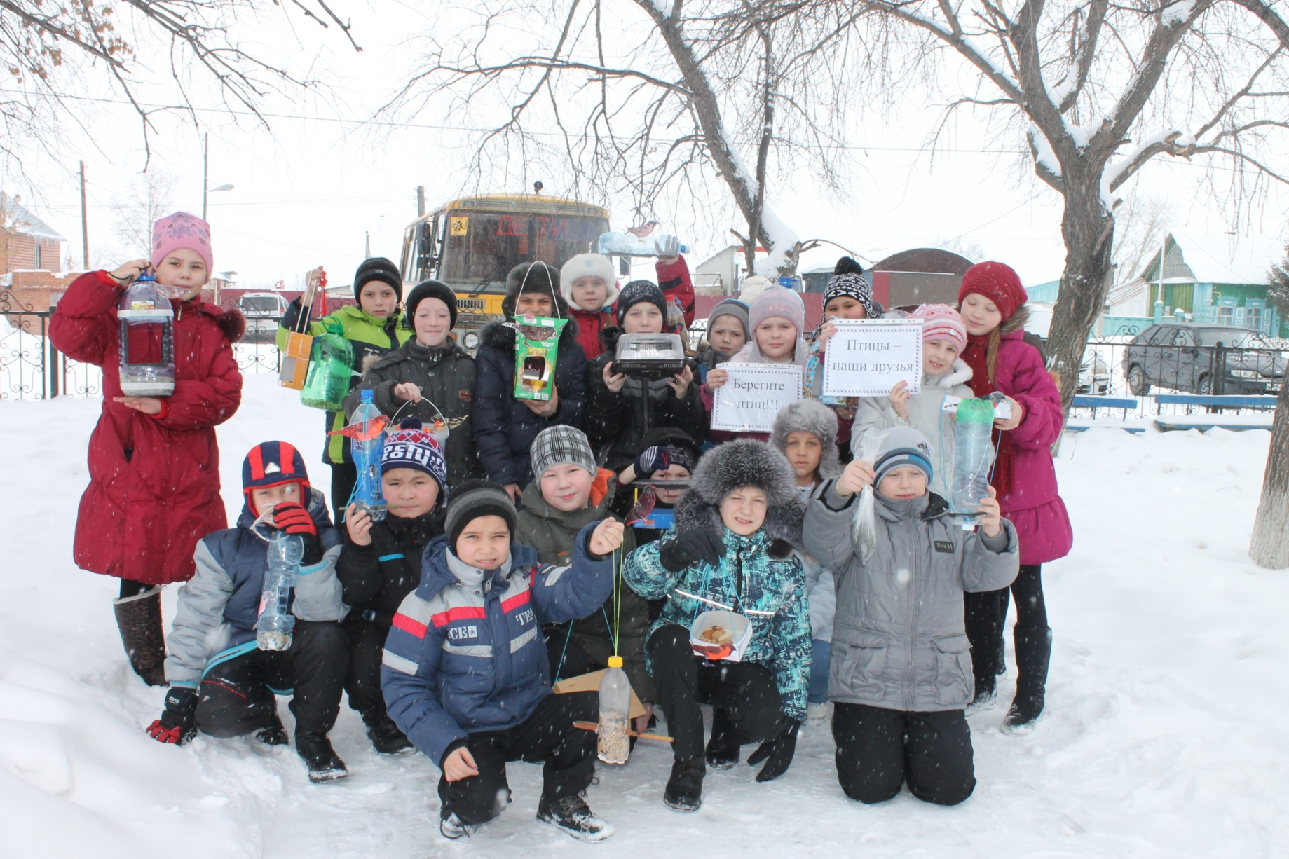

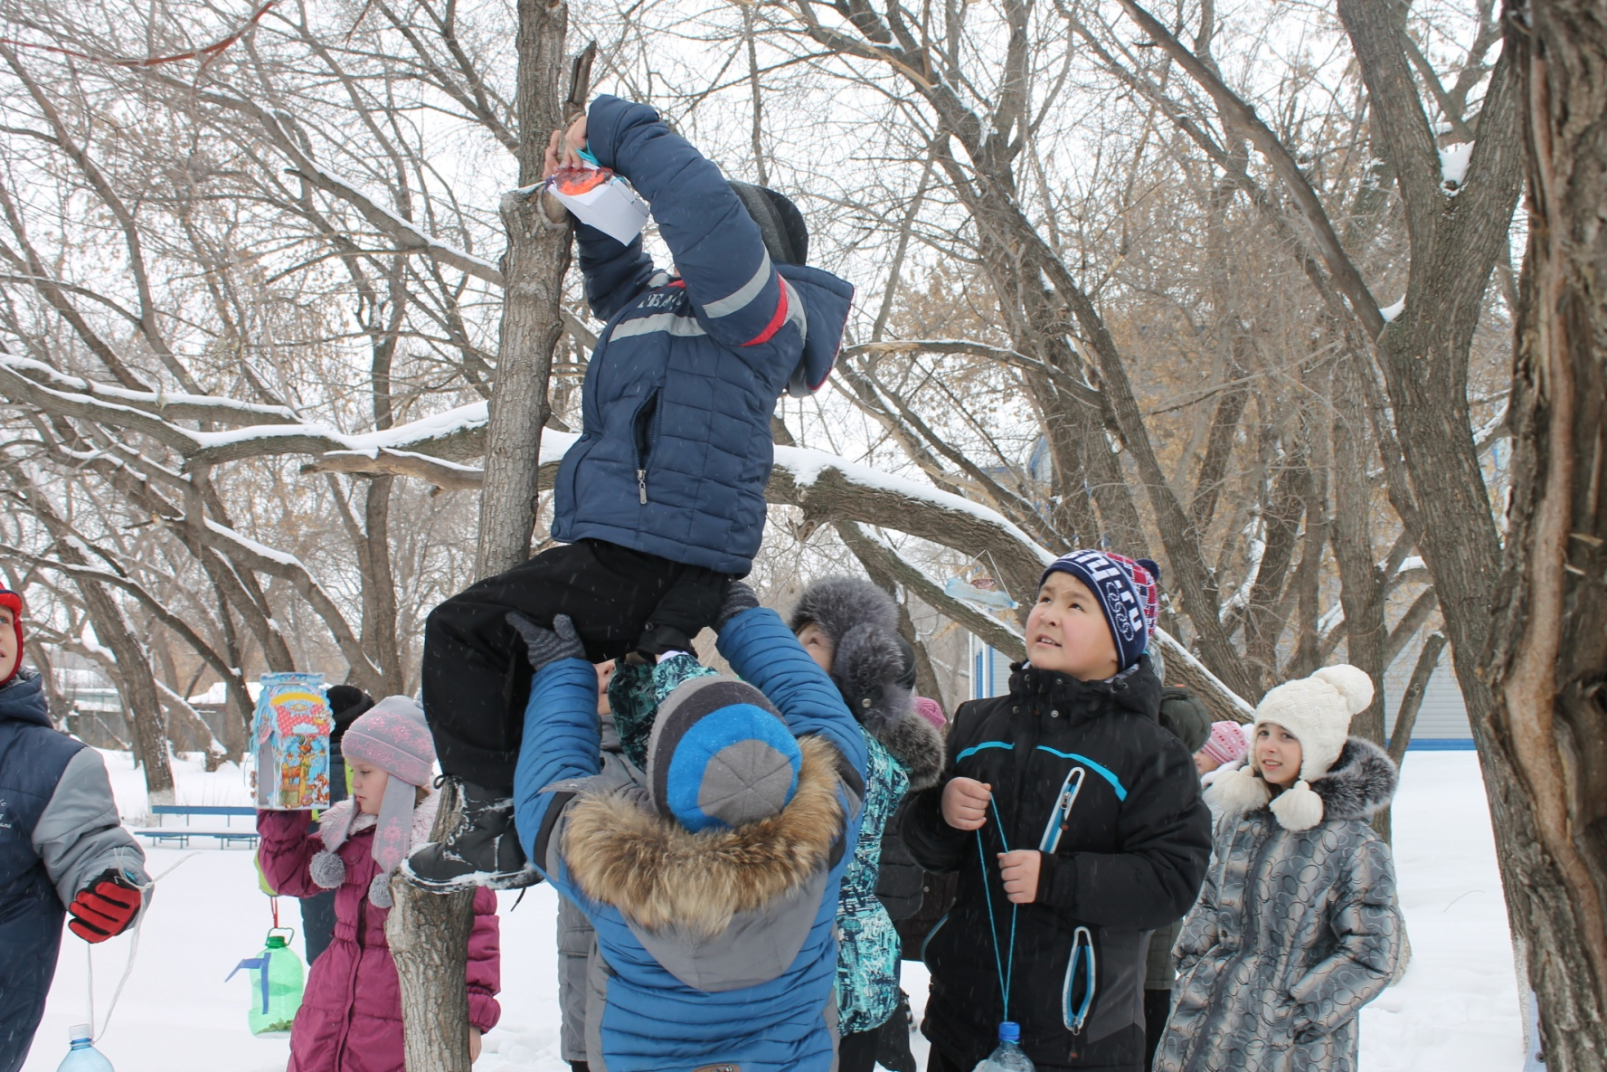

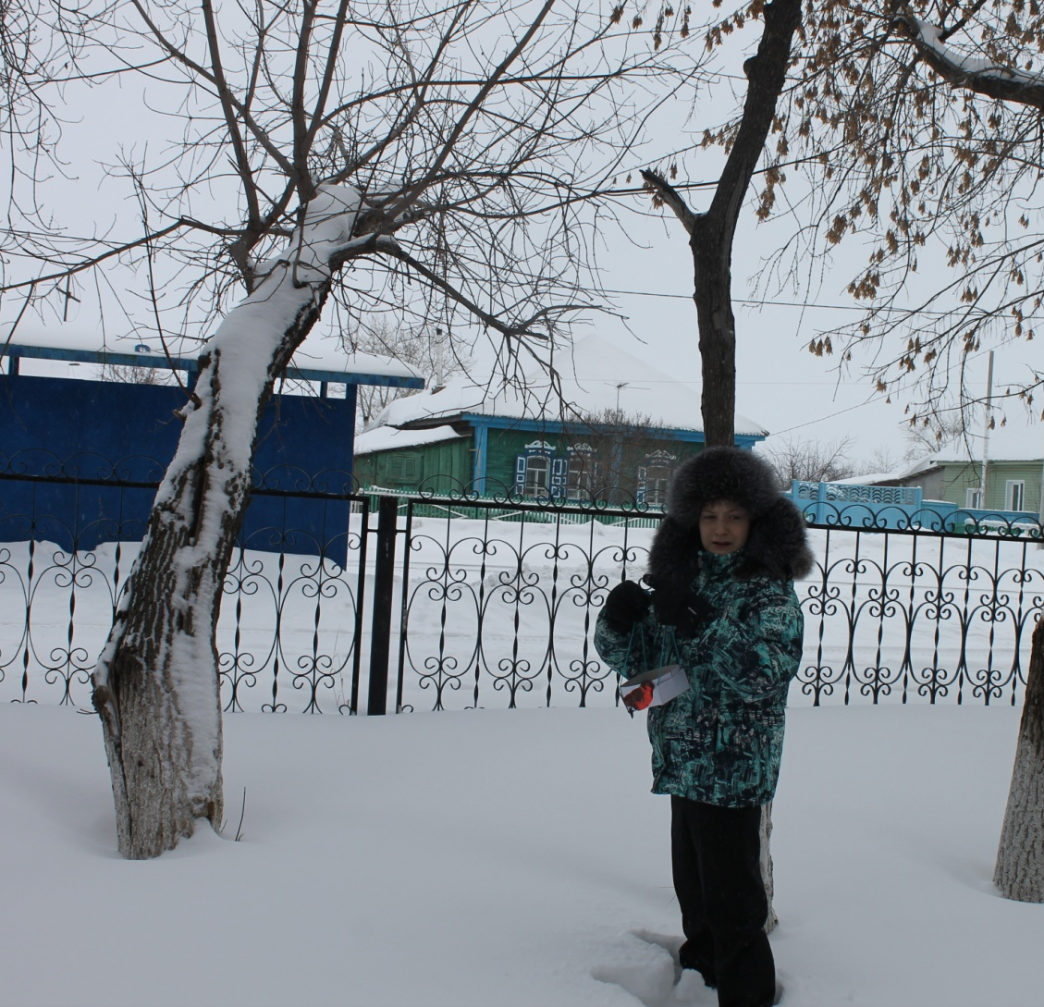
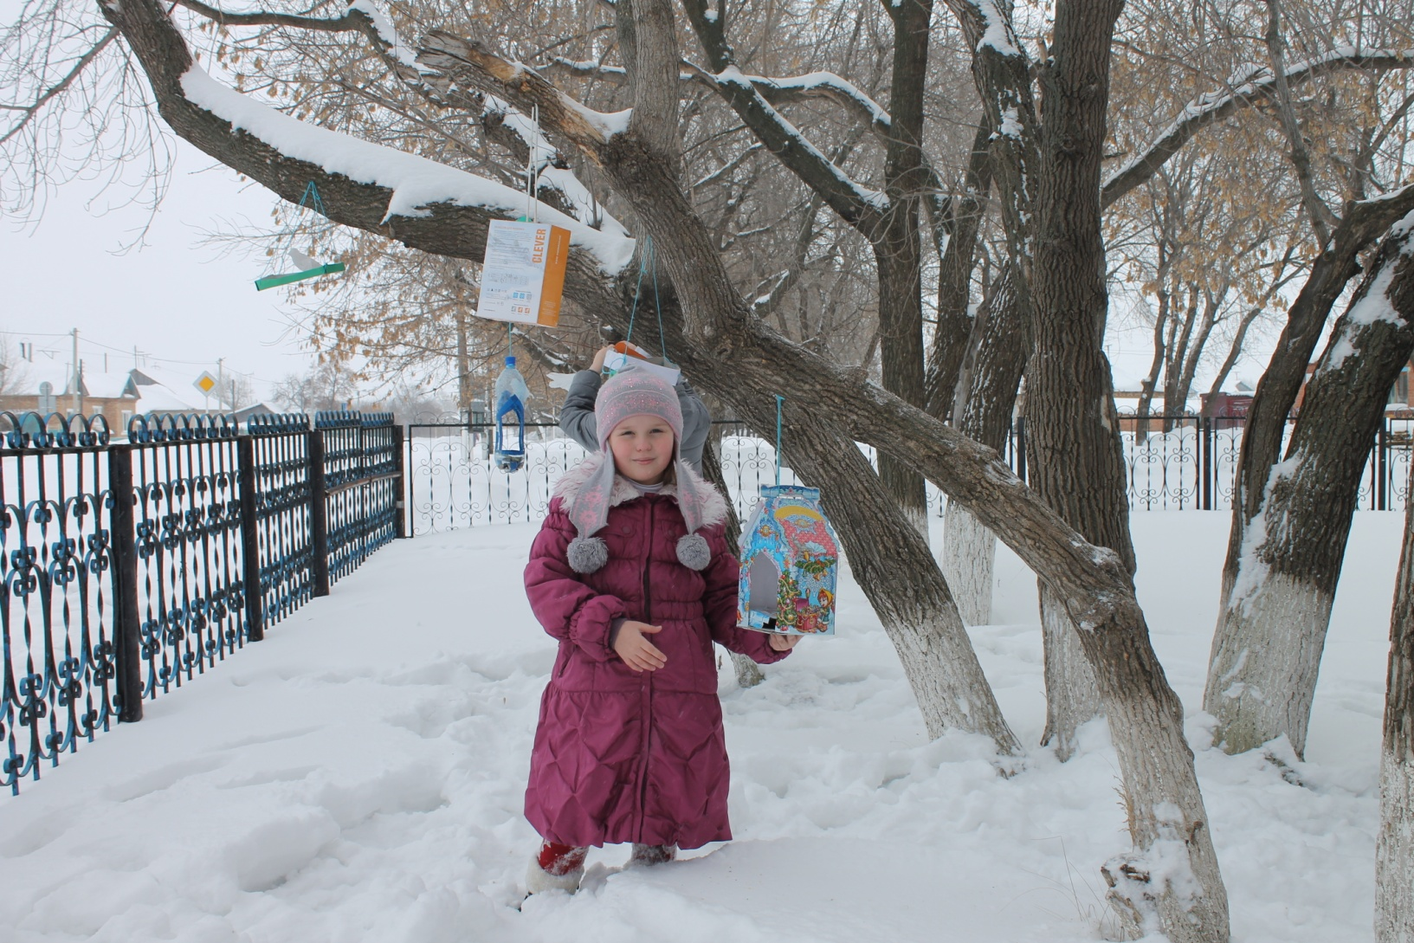

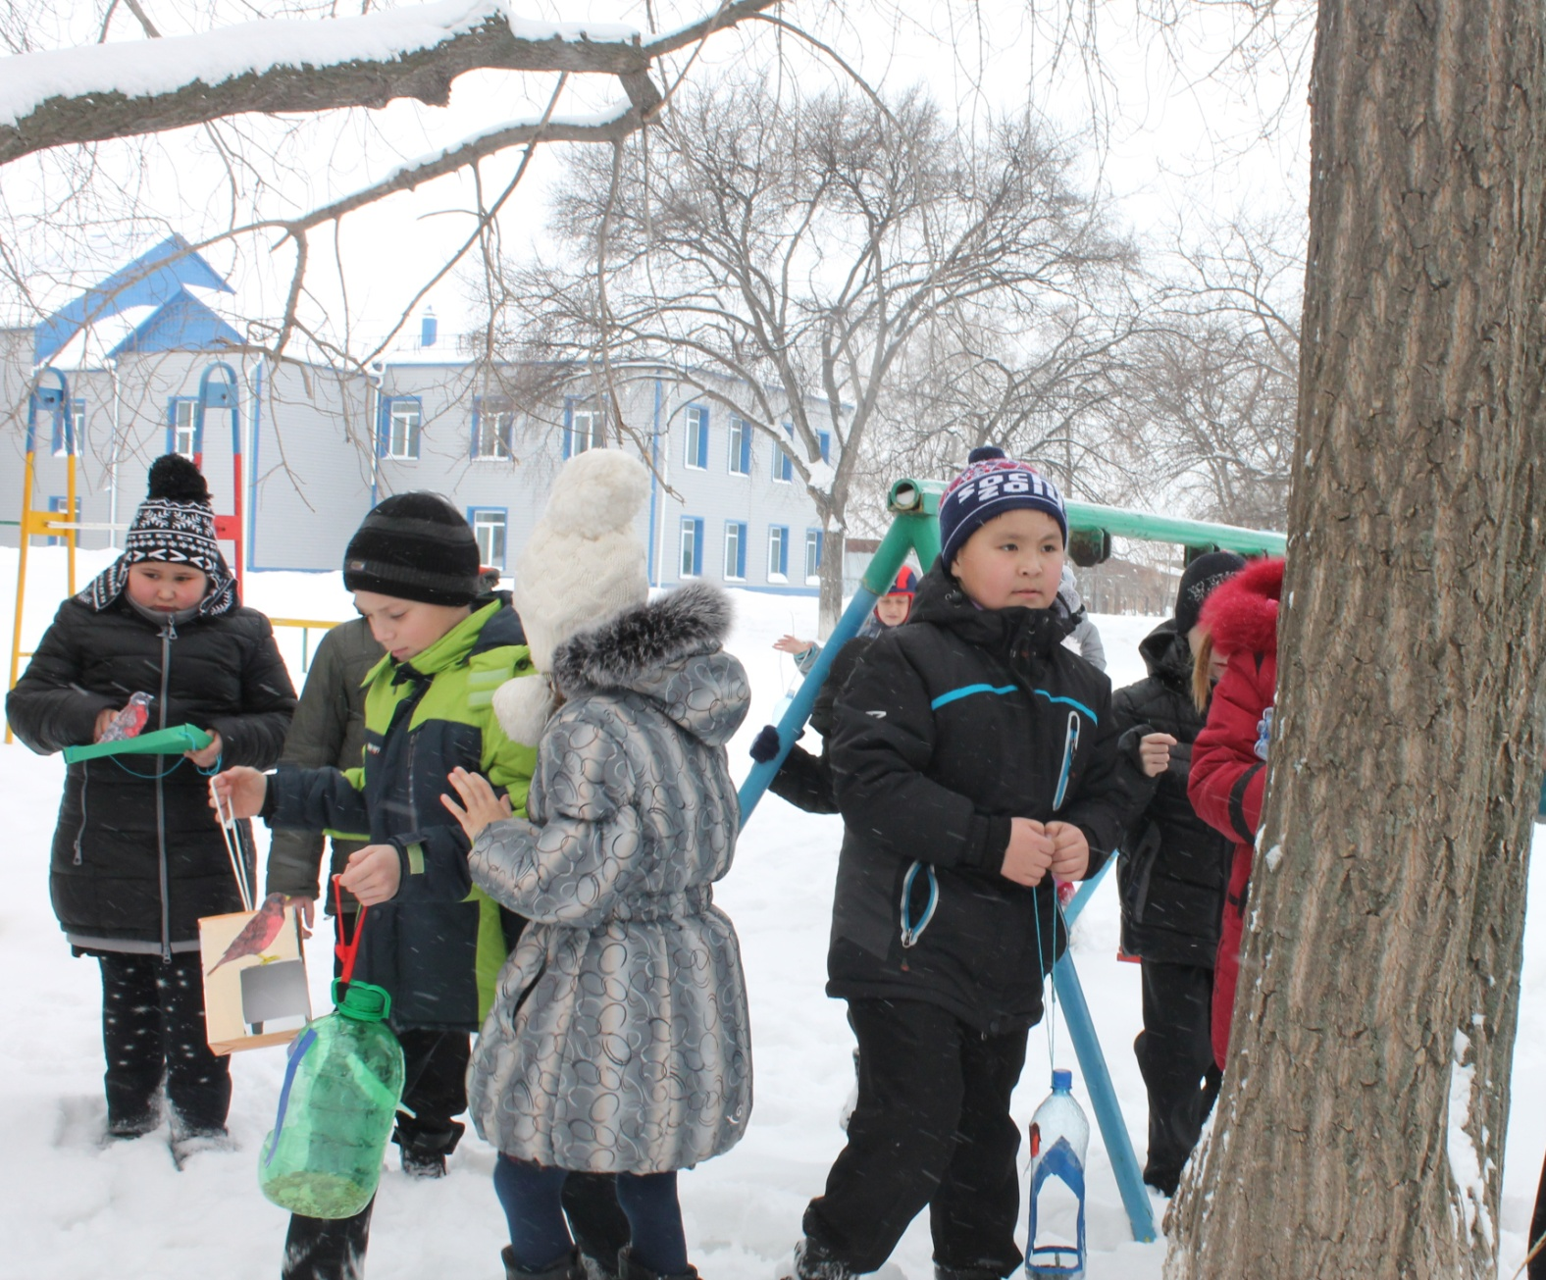

7. Наблюдение за поведением и питанием птиц.
Задачи:
- ежедневно (утром и после обеда) наблюдать за поведением птиц на кормушках;
- свои наблюдения отмечать в дневнике;
- сделать выводы о поведении птиц на кормушках.
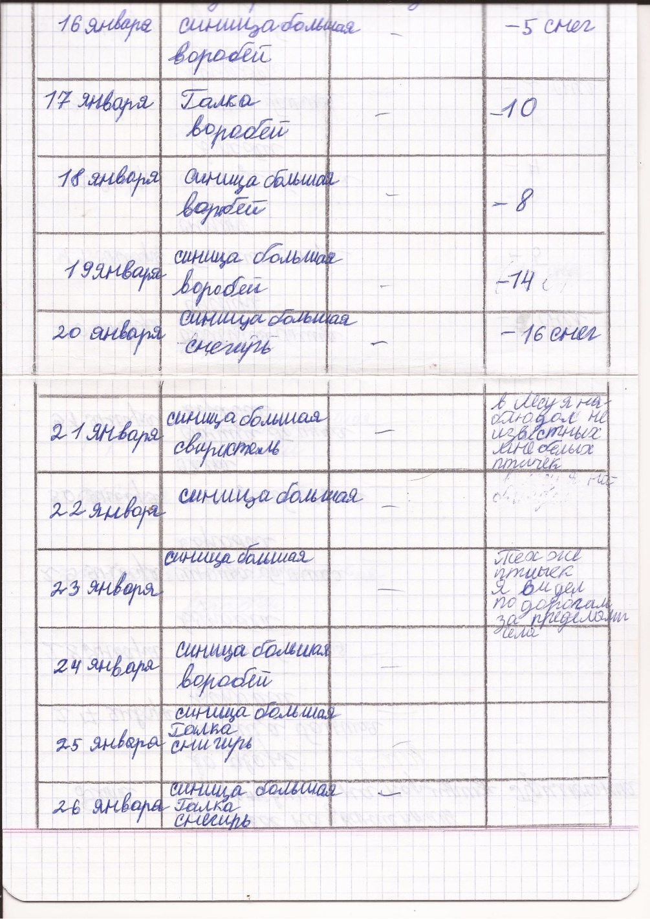
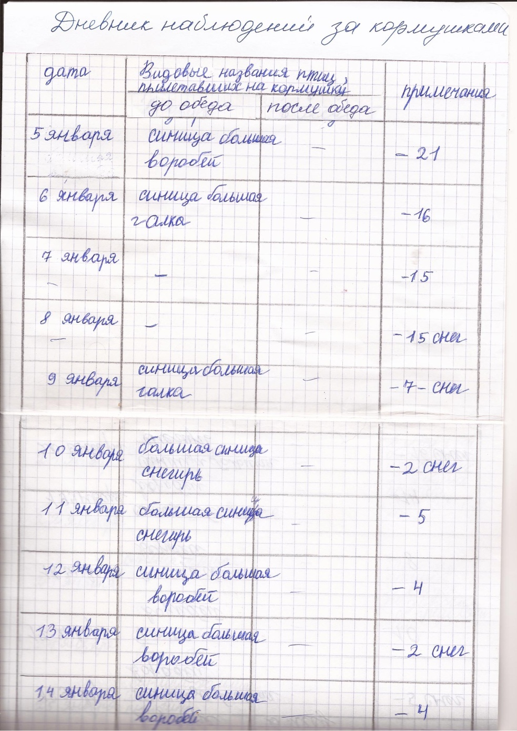

8. Обобщить результат наблюдений.
Задачи:
- коллективно обобщить записи и по результатам наблюдений сделать выводы о поведении птиц и их пристрастию к кормовой базе.
Наблюдая за птицами на кормушках, учащиеся сделали вывод:
- Птицы охотно посещали все кормушки, но деревянные кормушки больше, чем остальные, так они более устойчивы и просторны.
- В ветреную погоду кормушки из пластика сильно раскачивало и птицы летели к ним не охотно, поэтому кормушки из бутылок надо крепко закреплять на дереве.
- В холодную погоду птиц прилетает больше, так как они более голодные, чем в теплую погоду.
- Вкусовые предпочтения у птиц разные. Синицы и воробьи предпочитают клевать просо, не жареные семечки подсолнечника и тыквы, а снегири питаются ягодами рябины.

9. Распространить листовки-призывы о помощи птицам зимой.
Задачи:
- составить листовки с призывом помогать птицам в зимнее время года;
- распространить листовки по классам школы, в другие образовательные учреждения;
- расклеить листовки в селе Казанское на социально значимых объектах с целью привлечения жителей участия в акции.
ЛИСТОВКА:
Уважаемые жители села Казанское! Поможем зимой птицам!
- Что можно использовать в качестве подкормки?
- Синицам и воробьям замечательно подойдут не жареные семена подсолнечника. Они очень калорийны и питательны, содержат большое количество растительных жиров. Кроме подсолнечных, пернатые с удовольствием поклюют семечки арбуза, дыни или тыквы.
- Снегирей и свиристелей можно покормить ягодами рябины и боярышника, семенами клёна и ясеня.
- Синички будут вам благодарны, если вы угостите их мясом или несоленым салом.
- Нельзя кормить птиц солёными, жаренными, испорченными продуктами, ржаным хлебом и пшеном. Эти продукты плохо перевариваются и могут вызвать расстройство желудка, а в морозную погоду это опасно, поскольку может привести к гибели наших крылатых друзей.
- Приглашаем всех жителей села Казанское принять участие
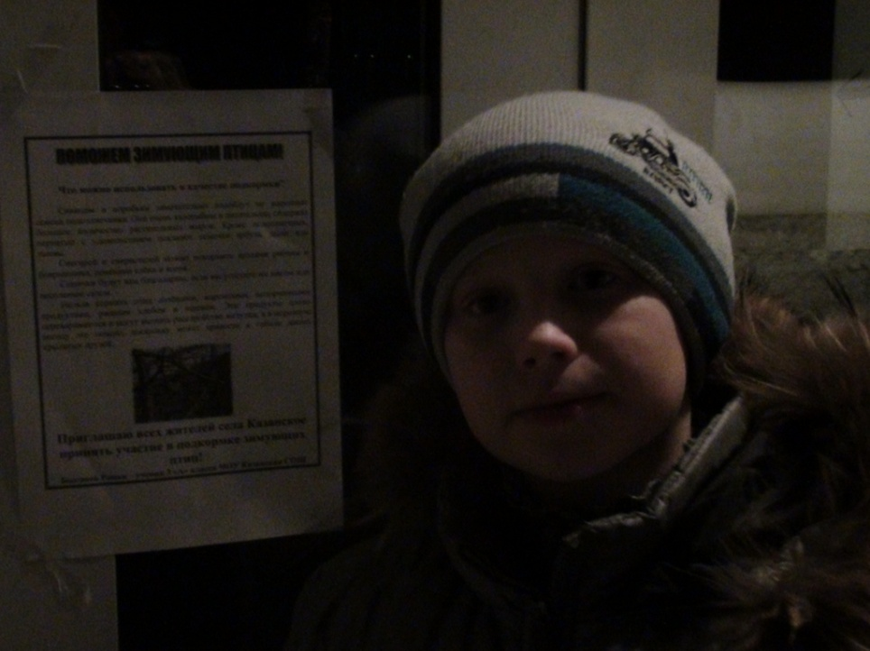
в подкормке зимующих птиц!

Учащиеся 3 «А» класса
МАОУ Казанская СОШ

10. Защита исследовательской работы по теме: «Видовое разнообразие птиц села Казанское и его окрестностей». Автор – Бессонов Роман.
Задачи:
- на основе наблюдений, исследований, выводов и практической деятельности по изучению птиц своего региона приготовить и защитить исследовательскую работу «Видовое разнообразите птиц села Казанское и его окрестностей»
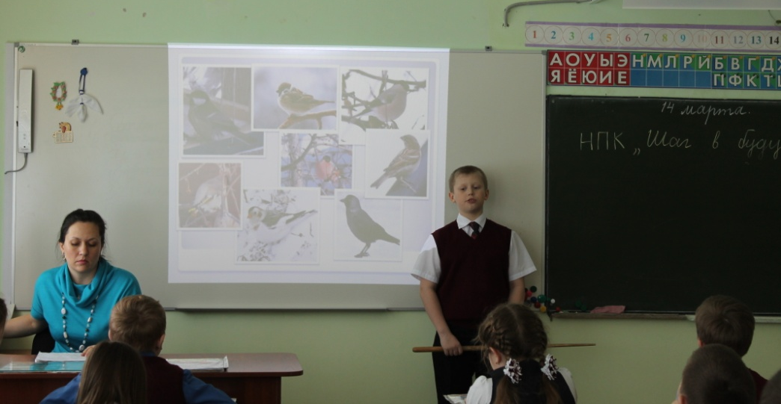

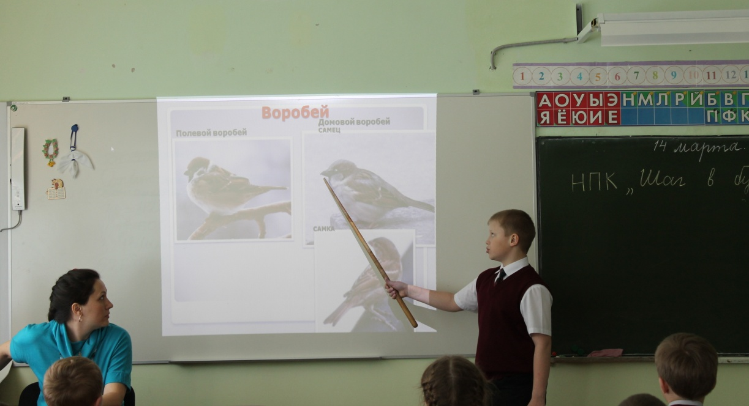

11- 12. Создание презентации «Покормите птиц зимой»; участие в областном конкурсе «Рука помощи».
Задачи:
- создать презентацию о птицах сельской местности, о способах и путях оказания помощи птицам в зимнее время;
- участвовать в региональном конкурсе «Рука помощи» программы «Шаг Навстречу Природе»
